宜昌市部分示范高中教学协作体2017年春期末联考
高二化学
命题人：周祖超 审题人：龚韦韦
（全卷满分：100分 考试用时：90分钟）
可能用到的相对原子质量：Na-23 O-16 H-1 C-12 N-14 Cu-64 S-32 Mg-24
第Ⅰ卷（选择题48分）
一、选择题（本卷包括16个小题、每小题3分、共计48分，只有一个选项符合题意）
1．下列过程需要通电才能进行的是（ ）
①电离 ②电解 ③电镀 ④电泳 ⑤电化学腐蚀
A．②③④ B．②④⑤ C．①②③ D．全部
2．下列事实不能用勒夏特列原理解释的是（ ）
A．溴水中当加入硝酸银溶液后，溶液颜色变浅 B．高压比常压有利于工业合成氨反应
C．红棕色NO₂加压后颜色比原来要深 D．热的纯碱除油污效果好
3．溶液一定呈酸性的是（ ）
①pH＜7 ②c（H⁺）＞c（OH﹣）的溶液 ③c（H⁺）=10^{﹣6} mol•L^{﹣1}的溶液
④0.1mol•L^{﹣1}NH₄Cl溶液 ⑤使甲基橙显黄色的溶液．
A．②④ B．①②③④ C．②③④⑤ D．①②③⑤
4．据统计，金属腐蚀造成的损失远远超过火灾、水灾等自然灾害的总和，越来越被世界各国所重视，下面金属的防腐措施中，使用牺牲阳极的阴极保护法的是（ ）
A．汽车底盘喷涂油漆 B．掺防腐的金属制成不锈钢菜刀
C．钢闸门连接电源负极 D．地下钢管连接锌块
5．将浓度为0.1mol•L^{﹣1}CH₃COOH溶液加水不断稀释，下列各量始终保持增大的是（ ）
A．c（H⁺） B．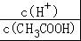 C．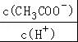 D．K_{a}（CH₃COOH）
6．在下列各说法中，正确的是（ ）
A．△H＞0表示放热反应，△H＜0表示吸热反应
B．热化学方程式中的化学计量数只表示物质的量，可以是分数
C．1 mol H₂SO₄与1 mol Ba(OH)₂反应生成BaSO₄沉淀时放出的热叫做中和热
D．1 mol H₂与0.5 mol O₂反应放出的热就是H₂的燃烧热
7．下列表达式正确的是（ ）
A．小苏打溶液电离：NaHCO₃＝Na⁺＋H⁺＋CO₃²⁻
B．明矾净水原理：Al³⁺＋3H₂OAl(OH)₃↓＋3H⁺
C．稀醋酸呈酸性：CH₃COOH+H₂OCH₃COO⁻＋H₃O⁺
D．重晶石的电离：BaSO₄Ba²⁺＋SO₄²⁻
8．在C（s）+CO₂（g）＝ 2CO（g）△H＞0 的反应中，现采取下列措施：
①缩小体积，增大压强 ②增加碳的量 ③通入CO₂
④恒容下充入N₂ ⑤恒压下充入N₂ 能够使反应速率增大的措施是（ ）
A．①③ B．②③⑤ C．①④ D．①②④
9．用 0.50mol•L^{﹣1}NaOH标准液10.00mL，将未知浓度的盐酸20.00mL恰好滴定至终点，下列说法正确的是（ ）
A．若选用酚酞作指示剂，终点时，液体恰好褪色
B．用量筒量取上述盐酸
C．若滴定完毕，滴定管尖嘴悬有一滴液体，则所测的盐酸浓度偏大
D．盐酸的浓度为1.00 mol•L^{﹣1}
10．常温下，下列各组离子在指定溶液中一定能大量共存的是（ ）
A．甲基橙呈黄色的溶液：Na⁺、Ba²⁺、AlO₂﹣、Cl﹣
B．由水电离得到的c（H⁺）=1×10^{﹣12}mol•L^{﹣1}的溶液中：K⁺、Na⁺、CH₃COO﹣、Br﹣
C．与铝反应产生大量氢气的溶液：Na⁺、K⁺、Cl﹣、NO₃﹣
D．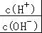 =10¹²的溶液中：NH₄⁺、Al³⁺、NO₃﹣、Cl﹣
11．Mg﹣AgCl电池是一种以海水为电解质溶液的水激活电池，以下说法错误的是（ ）
A．放电时Cl﹣由负极向正极迁移 B．正极反应式为：AgCl+e﹣=Ag+Cl﹣
C．Mg作电池负极，发生氧化反应 D．当负极质量减轻4.8g，电路中通过0.4mol电子
12．已知反应mX（g）+nY（g）⇌qZ（g）的△H＜0，m+n＞q，在恒容密闭容器中反应达到平衡时，下列说法正确的是（ ）
A．通入稀有气体使压强增大，平衡将正向移动 B．X的正反应速率是Y的逆反应速率的倍
C．降低温度，混合气体的平均相对分子质量变小 D．增加X的物质的量，Y的转化率降低
13．已知450℃时，2SO₂（g）+O₂（g）⇌2SO₃（g）△H=﹣Q₁ kJ•mol^{﹣1}．在相同条件下，向一密闭容器中通入1mol SO₂和0.5mol O₂，达到平衡时放出的热量为Q₂ kJ，则Q₁、Q₂满足的关系是（ ）
A．Q₂= B．Q₂＜ C．Q₂＞ D．不能确定
14．已知K_{sp}（AgCl）=1.56×10^{﹣10}，K_{sp}（Ag₂CO₃）=8.45×10^{﹣12}，K_{sp}（AgBr）=7.7×10^{﹣13}．某溶液中含有Cl﹣、CO₃^{2﹣}和Br﹣浓度均为0.010mol•L^{﹣1}，向该溶液中逐滴加入0.010mol•L^{﹣1}的AgNO₃溶液时，三种阴离子产生沉淀的先后顺序为（ ）
A．Cl﹣、Br﹣、CO₃^{2﹣} B．Br﹣、CO₃^{2﹣}、Cl﹣ C．CO₃^{2﹣}、Br﹣、Cl﹣ D．Br﹣、Cl﹣、CO₃^{2﹣}
15.如图所示:甲池的总反应式为:CH₄ + 2O₂ + 2KOH===K₂CO₃ + 3H₂O，下列说法正确的是( )
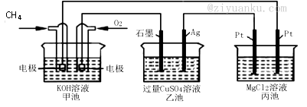
A. 甲池是电能转化为化学能的装置，乙、丙池是化学能转化为电能的装置
B. 甲池中正极的电极反应式是O₂ + 4e－+ 4H⁺ === 2H₂O
C. 反应过程中，乙池的pH逐渐减小
D. 甲池消耗O₂的体积与丙池生成气体的总体积在相同条件下的比值为1∶2
16．下列溶液中有关物质的量浓度关系错误的是（ ）
A．pH=2的HA溶液与pH=12的MOH溶液任意比混合：c（H⁺）+c（M⁺）＝ c（OH﹣）+c（A﹣）
B．pH相等的CH₃COONa、NaOH和Na₂CO₃三种溶液： c（NaOH）＜c（Na₂CO₃）＜c（CH₃COONa）
C．物质的量浓度相等CH₃COOH和CH₃COONa溶液等体积混合：
c（CH₃COO﹣）+2c（OH﹣）＝ 2c（H⁺）+c（CH₃COOH）
D．0.1mol•L^{﹣1}的NaHA溶液，其pH=4：c（Na⁺）＞c（H⁺）＞c（H₂A）＞c（A^{2﹣}）

第Ⅱ卷（非选择题共52分）
本卷共5道题(包括必考试题17—19题和选考题20—21题)
17．(13分)实验是化学学习的基础，请完成以下实验填空：
Ⅰ．（1）某实验小组用0.50mol/L NaOH溶液和0.55mol/L硫酸溶液进行中和热的测定．若实验中大约要使用245mL NaOH溶液，配制0.50mol/L NaOH溶液时至少需要称量NaOH固体 g．
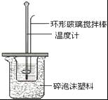
（2）测定稀硫酸和稀氢氧化钠中和热的实验装置如图所示．装置中环形玻璃搅拌棒的搅拌方法是 ．

（3）取50mL NaOH溶液和25mL硫酸溶液进行实验，实验数据如表．
温度  实验次数 | 起始温度t₁/℃ |  |  | 终止温度  t₂/℃ | 温度差平均值  （t₂﹣t₁）/℃
温度  实验次数 | H₂SO₄ | NaOH | 平均值 | 终止温度  t₂/℃ | 温度差平均值  （t₂﹣t₁）/℃
1 | 26.2 | 26.0 | 26.1 | 30.6 | a
2 | 27.0 | 27.4 | 27.2 | 31.8 | a
3 | 25.9 | 25.9 | 25.9 | 30.3 | a
4 | 26.4 | 26.2 | 26.3 | 31.9 | a
①表中的a= ℃
②近似认为0.50mol/L NaOH溶液和0.55mol/L硫酸溶液的密度都是1g/cm³，中和后生成溶液的比热容c= 4.18J/（g•℃）．则中和热△H= （取小数点后两位）．

Ⅱ. 利用反应：I₂ + 2Na₂S₂O₃ ＝ Na₂S₄O₆ + 2NaI可以定量测定市售硫代硫酸钠（M_{r}=158）的纯度，现在称取Wg硫代硫酸钠固体样品，配成250mL的溶液，取25.00mL置于锥形瓶中，加入指示剂，用含有I₂为amol/L的碘水滴定，消耗碘水bmL，则：
（1）实验过程中滴定管应该选择的是 （酸式或碱式）滴定管，滴定前可以选择 做指示剂，滴定终点的现象为 。
（2）对于该滴定实验的有关操作或误差分析正确的是 ．
A．滴定前，应对滴定管、锥形瓶进行润洗操作
B．滴定过程中，标准液滴到锥形瓶外，会使所测结果偏大
C．滴定前仰视读数而滴定结束时俯视读数，则所测得的纯度将会偏小
D．滴定管在滴定开始时尖嘴有气泡，滴定完成后气泡消失，则所测得的纯度将会偏小
（3）样品中硫代硫酸钠纯度的表达式为 ．

18．(13分)
Ⅰ．如图1所示，将铁棒和石墨棒插入盛有饱和NaCl溶液的U形管中．
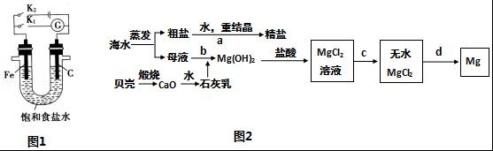
（1）仅K₁闭合，石墨棒周围溶液pH升高，其电极反应式为 ．
（2）仅K₂闭合，在铁棒附近滴加酚酞显红色，理由是 （用平衡移动原理解释）．
（3）仅K₂闭合，发生总反应的离子方程式为 ．

Ⅱ. 海水的综合利用可以制备金属镁和精盐，其流程如图2所示：
（1）步骤a中，溶解、过滤、蒸发三个阶段都要用到的一种玻璃仪器是 ．
（2）为使母液中的Mg²⁺完全转化为Mg（OH）₂（离子浓度小于10^{﹣5}mol•L^{﹣1}时，沉淀就达完全），步骤b中溶液的pH至少要控制在 ．（常温下，Mg(OH)₂的K_{sp}=1×10^{﹣11}）
（3）步骤c必须在氯化氢气体的氛围中加热蒸发才能完成，试用化学方程式表示在无氯化氢的情况下不能生成无水MgCl₂的原理 ．
（4）完成步骤d的化学方程式 ．

19．(11分)节能减排已经成为全社会的共识，浙江省在原先推行乙醇汽油的基础上，开始试点甲醇汽油（即在汽油中添加一定量的甲醇），根据检测的数据分析认为，若宁波全市的140余万辆机动车全部使用甲醇汽油，一年内能减少有害气体（一氧化碳）排放将近100万吨．甲醇常利用煤气化过程中生成的CO和H₂来制备：CO(g) + 2H₂(g) ⇌ CH₃OH(g) ．请根据图示回答下列问题：
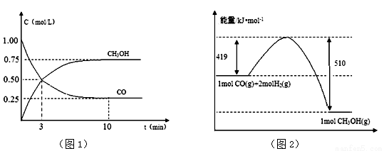
（1）关于该反应的下列说法中，正确的是 （填字母）：
A．△H＞0，△S＞0 B．△H＞0，△S＜0
C．△H＜0，△S＜0 D．△H＜0，△S＞0
（2）现进行如下实验，在体积为1L的密闭容器中，充入1molCO和3molH₂，净测得CO和CH₃OH（g）的浓度随时间变化如（图1）所示．从反应开始到平衡，CO的平均反应速率v（CO）= ，该反应的平衡常数K = ．
（3）恒容条件下，达到平衡后，下列措施中能使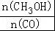增大的有 ．
A．升高温度 B．充入He气
C．再充入1molCO和3molH₂ D．使用催化剂
（4）根据（图2），写出此反应的热化学方程式 ．
（5）若在一体积可变的密闭容器中充入1molCO、2molH₂和1molCH₃OH，达到平衡时测的混合气体的密度是同温同压下起始的1.6倍（此过程三种物质均处于气态），则平衡时混合气体的平均摩尔质量= g/mol．

选考题（从20、21两题中任选一题作答，多答则按所做第一题计分）
20．【化学--选修3：物质结构与性质】（15分）已知X、Y、Z三种元素均为短周期元素，原子序数依次递增，Q、W为前30号元素。5种元素的部分特点：
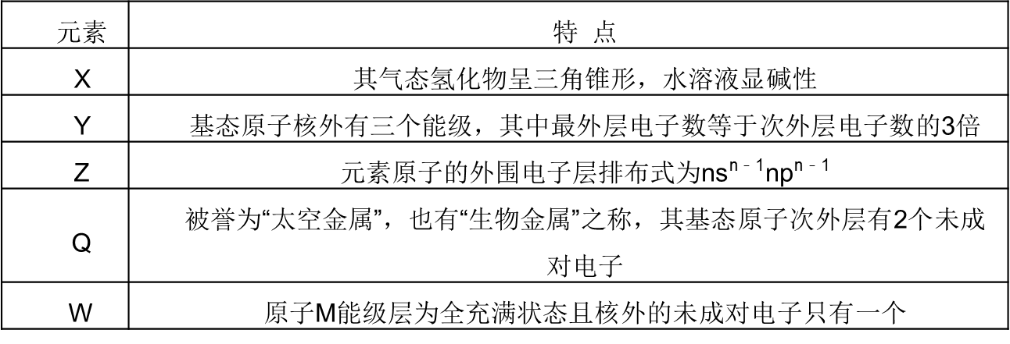
（1）XF₃分子中X的杂化类型为 ，该分子的空间构型为 ．
（2）基态Q原子的电子排布式为 ，第一电离能：X Y（填“＞” “＜”或“=”） ．
（3）X、Y、Z电负性由大到小的顺序为 （用元素符号表示）．
（4）Na在Y₂中燃烧产物的电子式为 ．
（5）Z和X形成的化合物常用作高温耐火材料，化学性质稳定，据此推测它应属于 晶体．
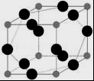
（6）W元素与X元素形成某种化合物的晶胞结构如图所示（黑球代表W原子），若该晶体的密度为ρ g·cm⁻³，则该晶胞的体积是 cm³．

21．【化学选修5有机化学基础】 （15分）2011年4月台湾曝出的增塑剂风波一度让人们“谈塑色变”．常用的增塑剂如下：
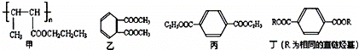
请回答下列问题：
（1）下列对甲的叙述正确的是 （填选项字母）
A．甲能使Br₂的CCl₄溶液褪色
B．甲的单体是CH₃CH=CHCOOCH₂CH₂CH₃
C．1mol甲能与1mol NaOH发生水解反应
D．甲能发生酯化反应、取代反应、消去反应、加成反应
（2）丙中含有的官能团名称是 ．
（3）乙的同分异构体有多种，写出其中一种不含甲基的羧酸的结构简式 ．
（4）已知通过燃烧法确定丁的含氧量（质量分数）为23%．以某烃A为原料合成该塑料增塑剂的流程如下：
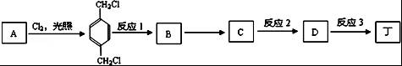
① A习惯命名为 ．
② 反应1的反应条件是 ．
③ 反应2的反应类型是 ．
④ 反应3的化学方程式是 ．

宜昌市部分示范高中教学协作体2017年春期末联考
高二化学参考答案
命题人：周祖超 审题人：龚韦韦
一、选择题（本卷包括16个小题、每小题3分、共计48分，只有一个选项符合题意）
题号 | 1 | 2 | 3 | 4 | 5 | 6 | 7 | 8
答案 | A | C | A | D | B | B | C | A
题号 | 9 | 10 | 11 | 12 | 13 | 14 | 15 | 16
答案 | C | D | A | B | B | D | C | D
第Ⅱ卷（非选择题共52分）
本卷共5道题（包括必考试题17—19题和选考题20—21题）
17、(除标注外每空2分，共13分)
Ⅰ、（1）5.0
（2）上下移动 (1分)
（3）① 4.5 (1分)
②﹣56.4kJ/mol
Ⅱ、（1）酸式 ； 淀粉 ； 溶液刚好出现蓝色，且半分钟不褪去 (每空1分)
（2）BC
（3）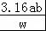×100%

18、(除标注外每空2分，共13分)
Ⅰ、（1） O₂+4e﹣+2H₂O=4OH﹣
（2） H₂O⇌H⁺+OH﹣，由于2H⁺+2 e﹣=H₂↑，使平衡正向移动，结果c（H⁺）＜c（OH﹣）
（3） 2Cl﹣+2H₂O 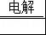Cl₂↑+H₂↑+2OH﹣
Ⅱ、（1） 玻璃棒 ( 1分)
（2） 11
（3） MgCl₂+2H₂O=Mg（OH）₂↓+2HCl↑
（4） MgCl₂（熔融） Mg+Cl₂↑

19、(除标注外每空2分，共11分)
（1） C
（2） 0.075mol/（L•min） （1分）
（3） C
（4） CO（g）+2H₂（g）⇌ CH₃OH（g）△H=﹣91 kJ/mol
（5） 25.6

选考题
20、(除标注外每空2分，共15分)
（1）sp³ ； 三角锥形 （每空1分）
（2）1s²2s²2p⁶3s²3p⁶3d²4s² ； ＞
（3）O＞N＞Si
（4）
（5）原子
（6）206/(N_{A}.ρ) （3分）

21、(除标注外每空2分，共15分)
（1） B
（2） 酯基
（3） 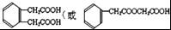 等
（4） ① 对二甲苯
② NaOH水溶液、加热
③ 氧化反应
④ 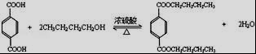 （3分）

